【魅力黄千庐】（2026秋季版）
黄山+庐山+宏村+千岛湖+九华大佛+屯溪老街+瓷都景德镇品质7日游
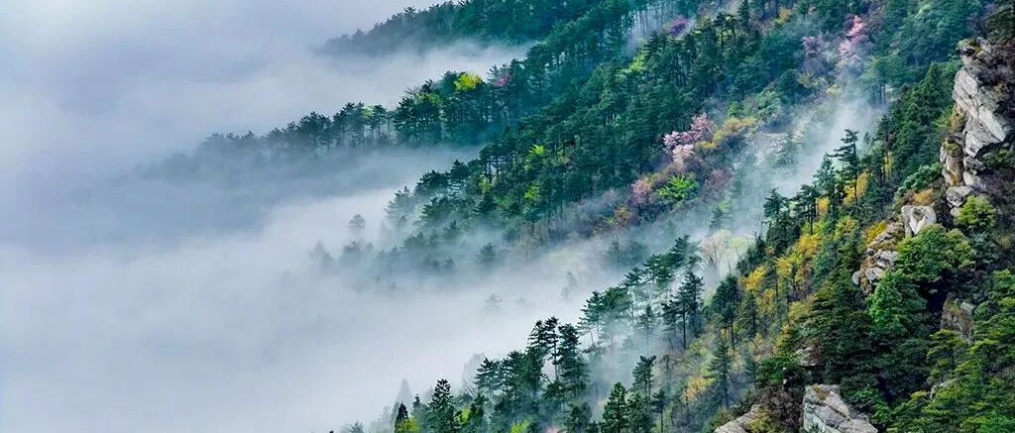

【行程亮点】
●线路特色：合肥进出，专车专导，全程不走回头路，深度畅游
●大牌景点：登顶黄山+庐山云雾+漫步宏村+船游千岛湖，四大5A景区畅玩
●酒店特色：1晚宏村特色客栈+1晚黄山五星+1晚婺源舒适酒店+1晚庐山山顶酒店
●用餐特色：6早4正，升级1特色毛（豆腐）臭（鳜鱼）宴
●适应人群：爆款口碑品质线路，无地域限制，适合各类人群
●报名赠送：每人登山杖1根+每天1瓶矿泉水，升级 1 餐五星豪华自助早餐！
☆☆☆☆☆特别推荐：
《青春环游记》《极限挑战》拍摄地 一生痴绝处遇见婺女洲度假区
品鉴大型实景演出—☆☆☆☆☆《遇见·婺源》见证婺女飞天传奇故事！

【行程简述】
日期 | 线路行程 | 早餐 | 中餐 | 晚餐 | 住宿
第 1 天 | 四川-合肥 | / | / | / | 合肥
第 2 天 | 合肥站接团--九华大佛--宏村 | / | / | √ | 宏村客栈
第 3 天 | 黄山风景区--屯溪老街 | √ | / | √ | 黄山市区
第 4 天 | 徽茶文化馆--千岛湖--推荐自费婺女州 | √ | / | √ | 婺源县
第 5 天 | 景德镇古沉陶瓷馆--缘源官窑--庐山 | √ | / | √ | 庐山山顶
第 6 天 | 续游庐山--合肥 | √ | / | / | 合肥
第 7 天 | 送团返程 | / | / | / | 无

————————————【详细行程安排】————————————
D1 | 四川各地乘飞机或者动车至合肥 住宿：合肥
D1 | 用餐：无
四川&【前往合肥】：四川乘坐飞机或动车等赴合肥火车站/火车南站/合肥新桥机场。赴安徽合肥（导游提前一天或当天上午联系客人出团及接站事宜）
温馨提示：散客参团，由于抵达的时间和港口不同，有火车或高铁或飞机，导游会根据具体时间合理安排接站，会出现等待的时间，请您理解并配合导游的安排；
D2 | 合肥--九华大愿文化园--宏村 住宿：黟县宏村
D2 | 用餐：晚餐
8点钟左右合肥集合出发，乘坐大巴前往池州青阳。
▲【九华大愿文化园】（门票免费，不含小景点门票，游览约1.5小时）位于九华山风景区柯村。它是九华山打造旅游胜地和国际重要佛教圣地的标志性工程，是九华山核心地标，地藏王菩萨的行愿之地！园区以99米地藏王菩萨圣像为核心，投资逾20亿元，占地189公顷。地藏王菩萨圣像，圣像及莲花座总高99米，高地藏王菩萨露天铜像，“莘莘学子抱佛脚”地藏王圣像景区蕴含“九九归一、修成正果”的深层意境。众生在这里祈福、许愿，将会离苦得乐，善愿成就。景区主要景点：99米高地藏菩萨铜像、佛光池、净土莲花、拜谒通道、拜台广场等。
▲【水墨宏村】（门票含，优惠证件不退，游览约2小时） 后车赴黄山市黟县游览世界文化遗产地“中国画里的乡村”--【宏村】（门票已含，无优惠退费）宏村是古黟桃花源里一座奇特的牛形古村落，背倚黄山余脉羊栈岭、雷岗山等，地势较高，有时云蒸霞蔚，如浓墨重彩，有时似泼墨写意，四周山色与粉墙青瓦倒映湖中，好似一幅徐徐展开的山水画卷，吸引了众多爱好写生、摄影者及影视作品纷至沓来。宏村整个村落占地 30 公顷全村现完好保存明清民居 140 余幢，承志堂“三雕”精湛，富丽堂皇，被誉 为“民间故宫”。晚上可欣赏【宏村夜色】：晚漫步宏村，别有一番风情。当夜幕降临，华灯初上，行走于街巷，没有喧闹，只有宁静，呼吸夜的清新，闻着花的浪漫，仿佛在另一个世界。这种美，一定要身临其境才能感受。
晚餐后入住宏村外特色客栈（如遇客流高峰则在不影响宏村夜游前提下更换黟县同级别酒店）
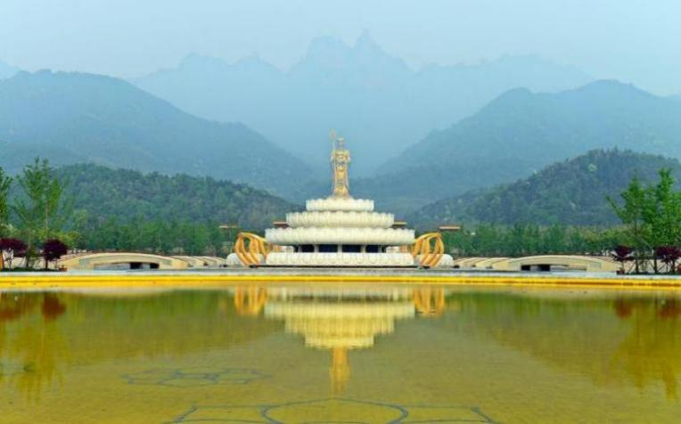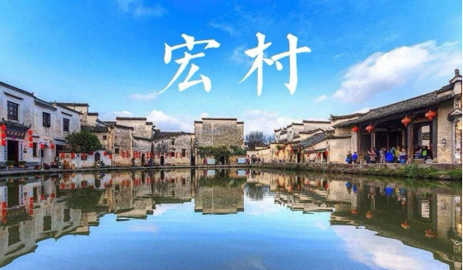
D3 | 黄山风景区 --屯溪老街 住宿：黄山市区
D3 | 用餐：早 晚餐

▲【黄山风景区】早餐后，乘车抵达黄山全新开放的东大门，直接免换乘景交，乘坐投资7.5亿建造的黄山最长的东海索道上山（60周岁以下门票享受开业酬宾门票+上行索道套票252元，60-64周岁门票+上行索道自理195元，65周岁以上自理索道100元，此线路无步行上山步道，东海索道为必乘），索道全长6638米，全程约半小时，可空中俯瞰军博园、石门峡和东海峡谷沟壑的全貌，抵达索道上站后沿着新修的东海栈道，一路追觅轩辕黄帝秘境（轩辕石），抵达石笋矼，后前往游览黄山最秀的始信峰，登高远眺猴子观海，后游览黑虎松，北海景区，攀登黄山第二高峰光明顶，经天海，游览鳌鱼峰，途经百步云梯和莲花新道，抵达黄山玉屏景区，打卡黄山代表性景观迎客松，后乘坐玉屏索道下山（索道约10分钟，需自理90/人）或者步行下山至紫光阁（约2-3小时），后统一乘坐景交抵达游客中心（景交需自理19元/人），结束愉快的黄山之旅。
▲【屯溪老街】黄山市区近年全新打造的特色步行街，全长1272米，精华部分853米，分为盛世徽梦、屯溪新韵、滨江秀场、寻味穿越四大板块，滨江秀场利用滨江资源，漫享格调空间，形象品质升级；盛世徽梦通过木构古建特色，打造人文场景体验，活化在地文化；屯溪新韵引进旗舰首进品牌，焕发活力新生；寻味穿越通过特色主题场景，打造网红打卡空间。
▲晚餐品尝黄山特色美食——毛（豆腐）臭（鳜鱼）徽宴，感受舌尖上的中国。
晚入住酒店，今日行程结束。
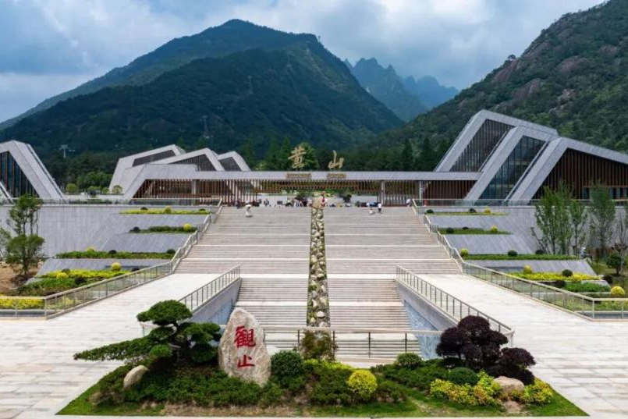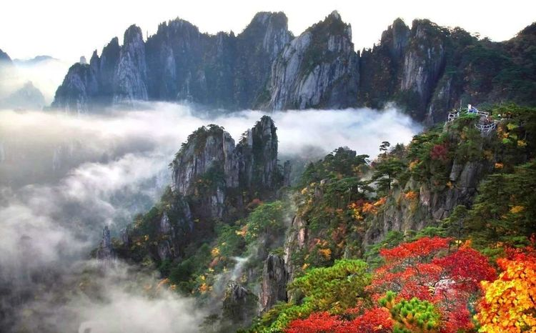
D4 | 千岛湖--婺源 住宿：婺源区域
D4 | 用餐：早餐 晚餐
▲【徽茶文化博物馆】（游览约1小时）中华老字号，徽商中的茶商代表，国家4A级旅游景区，安徽省茶叶龙头企业，被国画大师黄宾虹誉为“黄山毛峰第一家”，早餐后，可前往拍照打卡茶园风光，随后参观博物馆，了解黄山毛峰、太平猴魁、祁门红茶等名茶制作过程和历史故事，并品尝正宗黄山名茶，自由选购黄山茶叶等特产。
▲【船游千岛湖】（约90分钟，湖心穿越不登岛，游船必须自理60元/人）乘车经全新开通的黄千高速，前往淳安千岛湖是新安江水库所形成的人工湖，共有1078个岛屿，是国家首批国家名胜区之一，也是全国面积最大的水上公园，华东地区最大的水上公园。千岛湖水在中国大江大湖中位居优质水之首，为国家一级水体，不经任何处理即达饮用水标准，被誉为“天下第一秀水”。至千岛湖游船码头乘船游览中心湖区美景，泛舟湖上，欣赏千岛湖的绿水青山金腰带的美景，让人心旷神怡。结束后乘坐大巴前往最美乡村—婺源。
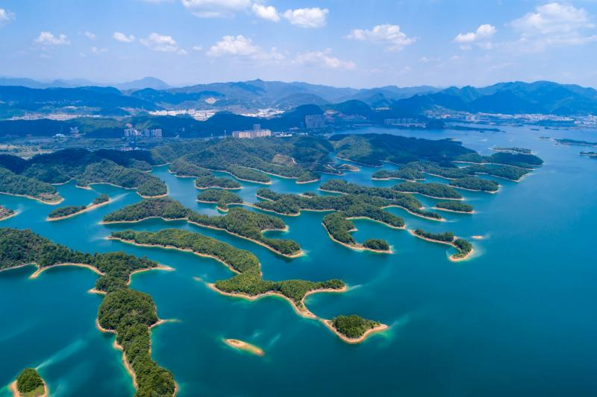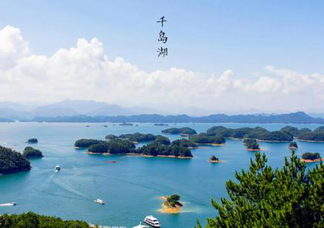
▲推荐自费，江西婺源30亿打造的1000余亩的度假区【婺女洲度假区】（游览加演出约3小时），以婺女飞天传说故事为核心，以新式徽派建筑风格为特色，这里山水环绕，景色宜人，拥有着徽州文化的美学内涵，能让人体验到纯美的东方生活。当夜幕降临的时候，婺女洲度假区将以多种互动灯光演艺呈现婺女洲的夜色特点，让游客在灯光、投影、演绎等多种效果融合下，拥有丰富的视觉体验，从而产生强烈的故事代入感。25万平精美的徽派建筑，白墙黛瓦，檐牙交错。来婺女洲看大型山水实景演出《遇见·婺源》，感受精彩绝伦的文化盛宴，以婺女飞天为题材背景，运用写意的戏剧手法，光影与实景相结合，描绘出一幅波澜壮阔的盛大画卷。夜间可欣赏各种非遗表演《打铁花》《火壶》表演，还有奇幻抱玉塔Mapping灯光秀《天工开物》，以五显财神起源及故事为核心元素的祈福文化水幕光影秀《五显金光》，古徽州独特的戏曲大戏等精彩演艺。徽市街上，一步一景，十余处游览文化场馆隐藏其中，厚重的古徽州文化在这里得以传承。
晚入住酒店，今日行程结束。
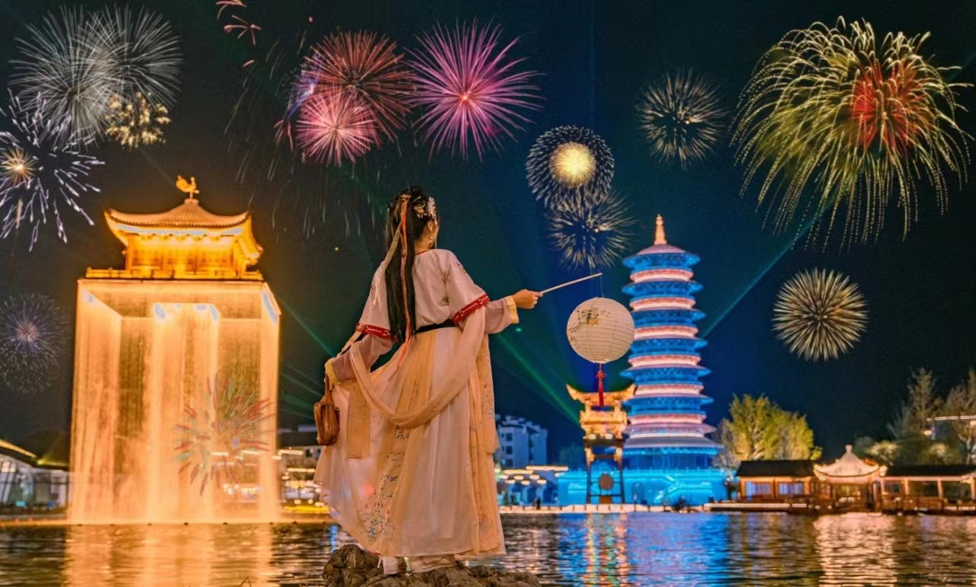
D5 | 景德镇--庐山 住宿：庐山山顶
D5 | 用餐：早晚餐
早餐后，乘车前往世界瓷都景德镇。
▲参观【景德镇古沉陶瓷艺术馆】（约2小时）参加景德镇陶瓷文化推广宣讲，了解景德镇高端生活用瓷，观看陶瓷产品精品展示，自由选购精品陶瓷产品。
▲后前往游览3A级景区【缘源官窑瓷厂】（门票免费，约1小时）官窑是景德镇瓷艺文化精髓的浓缩，参观瓷器生产车间，了解瓷器生产过程，游览瓷器展厅，欣赏景德镇最正宗的瓷器，饱览扬名世界的“白如玉、薄如纸、明如镜、声如磬”的景德镇瓷器。
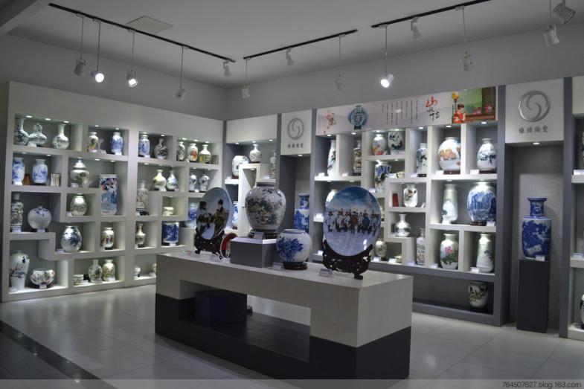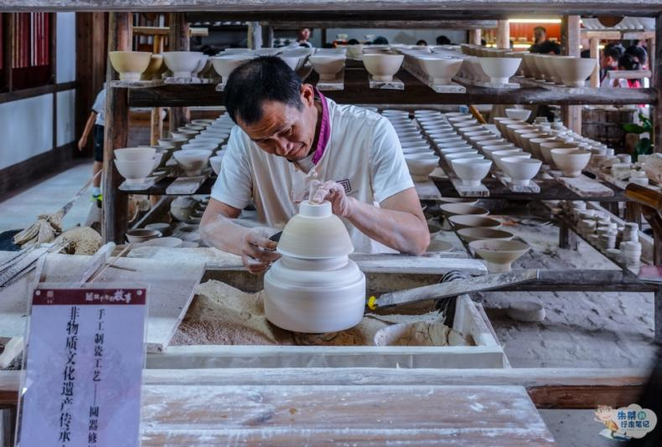
▲【庐山】（游览约3小时，门票65周岁以上免，65周岁以下需自理160元/人，全程景交90元/人，敬请自理）乘坐景交上山，参观我国唯一一栋国共两党最高领袖都住过的别墅—【美庐别墅】（每个月第一周和第三周的星期三闭馆）：在牯岭东谷的长冲河畔，1922年所建，是一栋精巧的英式别墅，是蒋介石和宋美龄在庐山的旧居，参观【庐山会议旧址】，这座建筑原名庐山大礼堂，为传习学舍会议礼堂。旧址为国民党中央党部所建，耗资二十万元。国民党中央党部委托“华中公司”工程师高观四设计。1937 年 6 月 24 日，“中央社” 电称：庐山大礼堂，“为宫殿式，复琉璃瓦，内分二层，上作膳厅，上为礼堂，可容数千百人，是民国时期庐山三大建筑之一。新中国成立以后，这幢建筑更名为庐山人民剧院。自 1959 年开始，中共中央曾在这里召开过三次重要会议，即 1959 年的中共中央八届八中全会，1961 年的中央工作 会议和 1970 年的中共中央九届二中全会，后游览【卢林湖】参观【庐山博物馆】【毛泽东同志旧居】曾经的伟人别宫，背山面水的风水宝地，侧边是诗词纪念林，面前是开阔的芦林湖。晚餐后入住山顶酒店休息（如遇景区活动客流高峰，酒店床位紧张敬请配合导游协调安排）；【庐山夜景】游客可自行夜游【牯岭镇街心公园】欣赏云中山城万国建筑风情，感受云中山城小镇的魅力。牯岭街是庐山的中心，是一座美丽的、别致的、公园式的小山城。牯岭街商店、超市、书店、银行、电影院、大会堂都有。站在街心公园，可以眺望九江古城、长江玉带，为休闲、消遣、娱乐的理想场所，还可以自费前往观看经典老电影【庐山恋】重温这段经典浪漫爱情故事。
晚入住酒店，今日行程结束。
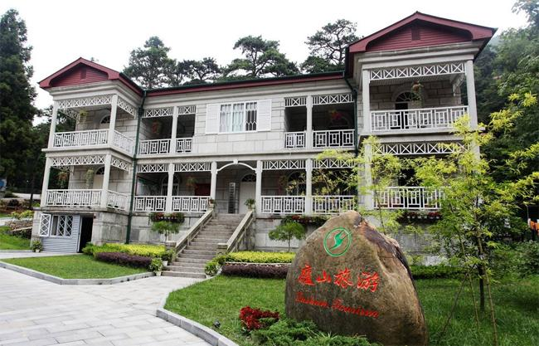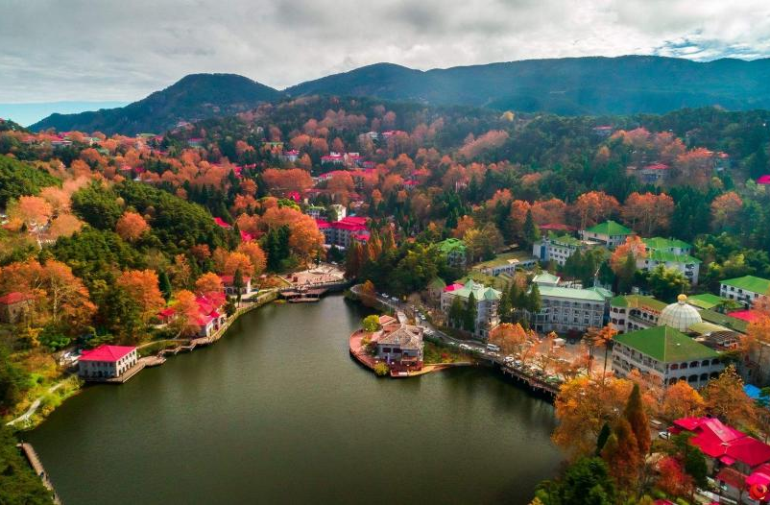
D6 | 续游庐山-合肥 住宿：合肥
D6 | 用餐：早餐
▲【续游庐山】（游览约2.5小时）早餐后，继续游览庐山，游览碧波荡漾、形如提琴的【如琴湖】唐代诗人白居易循径赏花处【花径公园】云雾弥漫、山水环抱的白居易草堂，体味诗人“长恨春归无觅处，不知转入此中来”的心声；充满神秘色彩的天桥【锦绣谷景区】谷中云雾缭绕、四季花开灿烂如锦、石林挺秀、怪松覆壁，处处弥漫着鸟语花香；谷中千岩竞秀，万壑回萦、断崖天成，石林挺秀，峭壁峰壑如雄狮长啸，如猛虎跃涧，似捷猿攀登，似仙翁盘坐，栩栩如生，一路景色如锦绣画卷、令人陶醉；蒋介石与美国特使马歇尔秘密谈判处——谈判台毛主席诗中的“天生一个仙人洞、无限风光在险峰”【仙人洞】 ，后换乘景交，乘车下山。
游览结束后，乘车返回合肥。晚入住酒店，今日行程结束。
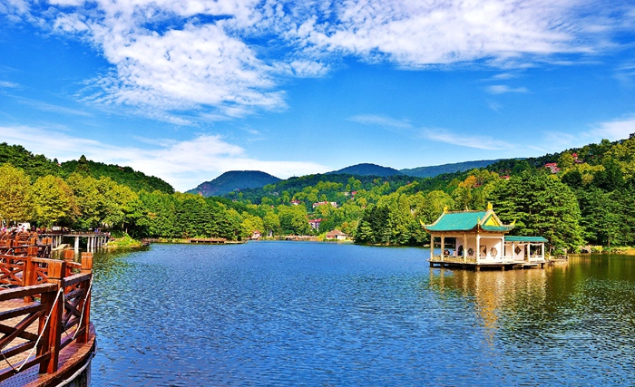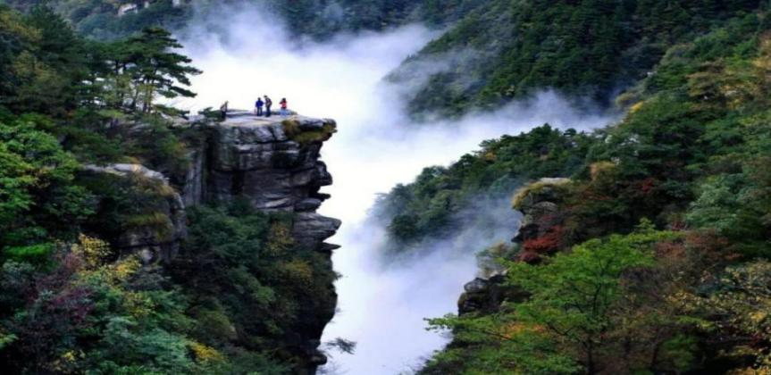
D7 | 合肥返程送站 住宿：温馨的家
D7 | 用餐：早
早餐后，根据返程车次或航班，送站返程。
————————————【接待标准】————————————
包含  项目 | 大交通 | 四川各地至合肥往返的飞机或动车或火车卧铺。（具体车次或航班详细见出团通知书）
包含  项目 | 门 票 | 行程内标注自理以外的景点首道大门票。（此行程为打包价格，无任何优惠退费）
包含  项目 | 用 车 | 当地为旅游大巴车，车型根据此团游客人数而定，保证每人一个正座；
包含  项目 | 住 宿 | 1晚宏村外精品客栈+1晚黄山市区挂牌5星或携程5钻酒店+1晚婺源区域舒适型酒店（含空调不含洗漱）+1晚庐山山顶酒店（不含空调和洗漱用品）  其中黄山五星酒店参考：黄山高尔夫酒店
包含  项目 | 用 餐 | 酒店含早，4正餐。正餐升级1臭鳜鱼宴，其余不含正餐自理或可由导游统一安排。
包含  项目 | 导 游 | 优秀导游服务、讲解，（接送站和自由活动时间除外，单安排专职司机）。
包含  项目 | 保 险 | 建议客人自行购买旅游意外险。
包含  项目 | 购 物 | 此团全程仅参观1站陶瓷生活艺术馆，行程中茶叶博物馆和官窑为正规4A景区，馆内均有当地特色销售环节，游客自愿选择购买，与旅行社无关。
不含  费用 | 黄山景区下行单程交通车：19元/人(需要产生）  黄山缆车：上行东海索道100元/人（门票套餐已包含）、黄山下行玉屏索道90元/人（自愿自理）  庐山景交：90元/人（需要产生）
自理  费用 | 景区 |  | 门票  （59周岁以下） | 门票  （60-64周岁以下） | 门票  （65周岁以上） | 景区交通/游船  （自理） | 缆车费用  （自愿消费）
自理  费用 | 黄山风景区（东大门上） |  | 门票+上行东海  索道酬宾价252 | 门票+上行  东海索道195 | 门票免+上行  东海索道100 | 慈光阁下行  单程19 | 玉屏索道下行90
自理  费用 | 庐山风景区 |  | 160 | 160 | 免 | 90 | /
自理  费用 | 千岛湖游船 |  | / | / | / | 60 | /
自理  费用 | 费用合计 |  | 412 | 355 | 100 | 169 | 90
推荐  自费 | 婺女洲度假区（含门票+《遇见婺源》实景演出+星空花海馆）+千岛湖鱼头宴+服务费，挂牌价298元/人，旅行社打包协议价238元/人，凡参加自费者，每人赠送价值58元景德镇精美瓷器一套（1.2米以上所有人同价）
儿童  费用 | 1.2M 以下儿童，原则上只含当地旅游车位、正餐半餐、导游服务。暂不含当地住宿、门票和早餐等， 若产生届时费用另行核定！
特殊  人群 | 根据《中华人民共和国旅游法》《旅行社老年人旅游服务规范》及其他相关规定，请按照以下执行：  1.60-65，周岁老人，需要签订《安全责任书》；  2.65-70周岁老人，签订《安全责任书》；三级甲等医院开具近3个月内的健康证明或体检报告；  3.70-75周岁老人，规定同70-75周岁老人，另需要直系年轻成人家属签字确认并且全程陪同；  4.75周岁及以上，不予报名和接待。  5.不接受“孕妇”、传染性疾病、精神病人报名出行；不接受未成年人单独报名出行。
特别  说明 | 1.因入住宾馆登记需要，所有游客须带好身份证明等有效证件；16岁及以下儿童如无身份证，请携带户籍证明；  2.游客因个人原因临时自愿放弃游览、用餐、住宿、车位、购买门票后不游玩等，费用一概不退；  3.游客意见以导游发放的游客（或代表）填写的意见单为准，请游客本着公平、公正的原则认真填写。游客不填视为放弃。恕不受理游客虚填或不填意见书而产生的后续争议。 游客在旅游过程中有服务不满意的地方，敬请在当地提出合理要求，以便旅行社在现场核实、及时处理，否则视为满意。 回程后再变相投诉不予受理！感谢理解！
注意  事项 | 1.请每位游客务必带上有效身份证，以便乘坐飞机和住宿，如因个人证件原因造成不能乘机及产生的后果，由旅游者自行负责。  2.如遇不可抗力因素，延误团队行程，超出费用由客人自理。行程景点可能会因交通，气候等一些特别因素有所改变，顺序调整但标准景点不变。望支持。谢谢！  3.景点景区，酒店，餐厅内如有商品出售，请游客谨慎选择，因此类商品不属于行程购物安排，如果游客在这些地方购物，完全属于个人行为，与旅行社无关。  4.自由活动期间一定注意人身和财产安全；不要听信闲杂人员（包括个别司机）“带你去休闲、泡脚或者去好玩的地方、买便宜的东西、住又便宜又好的酒店”； 尤其三轮车“2块钱带你逛遍屯溪”，谨防上当。
